**Дані для обробки**

Для виконання дослідження вибрано було для використання Google Music API. Цей ресурс надає API для якого вже є реалізована програмна оболонка на мові програмування Python. Отже, для того щоб скористатись можливостями цієї програми потрібно завантажити програмну оболонку та імпортувати її в програму.

Щоб провести дослідження, потрібно отримати якісь дані із цієї програми. У нашому випадку, нам потрібні лише пісні. Для цього ми користуємось функцією, яка вже розроблена у програмній оболонці. Коли ми отримуємо пісню, то отримуємо у форматі словника. Приклад:

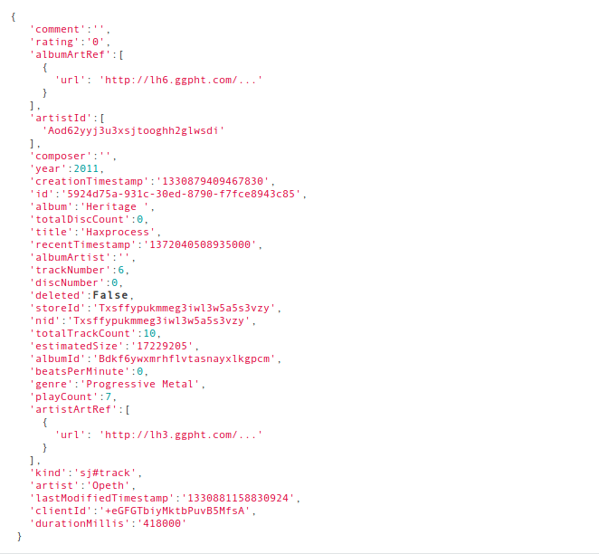

Далі ми вже працюємо з піснею, як із звичайним словником.